Calcolare, al variare dell’eventuale parametro reale α, il limite per n→+∞ delle successioni seguenti:
1) _{con} a_{n} = 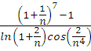 (forma d’indecisione 0/0). Dalle stime asintotiche notevoli e dalle proprietà della relazione ~ , si ottiene:
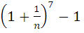~ , 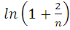~ , 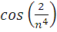 ~ 1 , pertanto risulta
a_{n} ~ da cui a_{n} →7/2
2) con b_{n} = 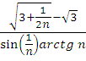 (forma d’indecisione 0/0) . Risulta
b_{n}=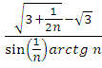 = 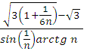= 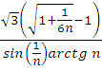 = 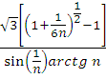
Dalle stime asintotiche notevoli e dalle proprietà della relazione ~ , si ottiene:
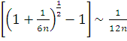 , 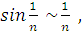 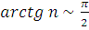 , pertanto risulta
da cui b_{n}→
3) con c_{n}= 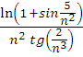 (forma d’indecisione 0/0).
Dalle stime asintotiche notevoli risulta: 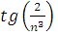~ , 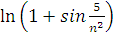~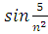 ,
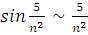 ; ricordando che la relazione ~ è transitiva si ha 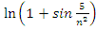~ e dalle altre

proprietà della relazione stessa, risulta c_{n ~ 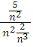 ,} da cui c_{n}→0⁺
4)_{n} con s_{n} = 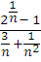 (forma d’indecisione 0/0 ).
Risulta s_{n} = 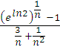 = 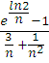 , da cui, essendo ln2/n infinitesimo e notando che al denominatore la parte principale è data dall’infinitesimo d’ordine inferiore cioè , si ottiene
S_{n} ~ da cui s_{n}→
5) _{n} con a_{n}= 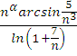 .
Risulta 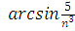 ~ , 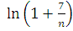 ~ , quindi, per le proprietà della relazione ~ , si ha a_{n} ~ 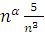 : = . Ricordando inoltre che = 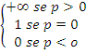 ,
si ha che a_{n} →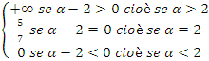
6)_{n} con b_{n} = 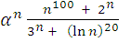 .
Ricordando che le esponenziali a base maggiore di 1 sono infiniti d’ordine superiore a potenze con esponente positivo, e che queste sono infiniti d’ordine superiore a qualunque potenza a esponente positivo di ln n, si ha che b_{n} ~ 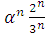 , quindi b_{n} ~ 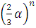; ricordando inoltre i limiti delle “successioni geometriche” , si ha che : b_{n} diverge a +∞ se > 1 cioè se α > , b_{n} converge a 1 se α = 1 cioè se α = , b_{n} converge a 0 se -1 < α < 1 cioè se - < α < , b_{n} è irregolare se α cioè se 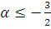 .

Francesco Camia

